# TabBar 至少包含两项

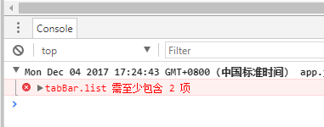

# Json配置文件是非常严格json格式

## 不允许：注释，键值对单引号，多余逗号，

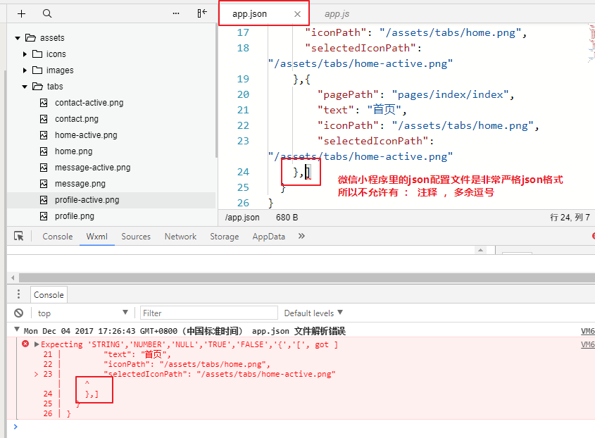

# TabBar配置了，但是看不到

## 是不是分辨率不够，需要往下滚动查看

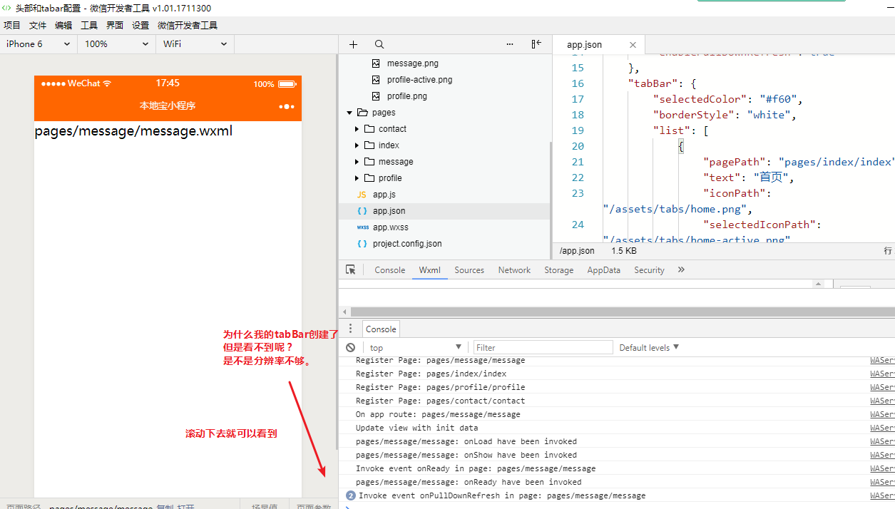

# Tabbar图片路径写错

## 重新查找，检查路径和文件名是否正确

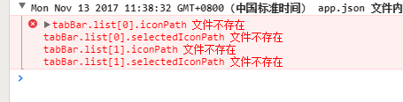

# 没找到对应的WXML文件

## 把旧的文件删除，重新生成或手动创建

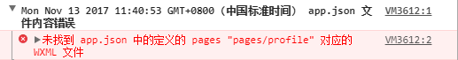

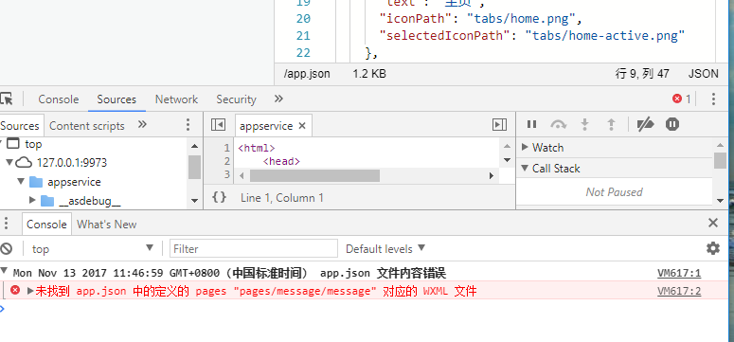

# 图片找不到，检查图片路径

